Informacja o Gminie Olecko i Urzędzie Miejskim w Olecku
Gmina Olecko to miasto Olecko oraz 35 sołectw.
Sołectwo to teren za miastem, który składa się z kilku wsi.

Gdzie jest urząd?
Budynki urzędu są w różnych miejscach w centrum Olecka. Główny budynek urzędu jest przy Placu Wolności 1. Drugi budynek urzędu jest przy Placu Wolności 3.
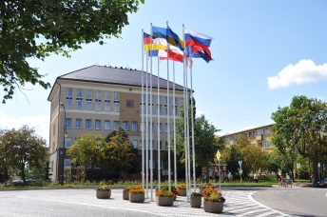
To zdjęcie u góry pokazuje budynek urzędu przy Placu Wolności 3.
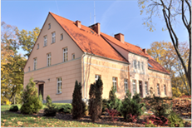
To zdjęciu u góry pokazuje siedzibę urzędu przy Plac Wolności 1.
Szefem urzędu jest Pan Burmistrz Karol Sobczak.
Czym zajmuje się Urząd?
- dba o to, by w mieście było czysto, by z kranów płynęła czysta woda, a w domach mieszkańców było ciepło,
- dba o zieleń, naprawia i buduje nowe drogi i budynki, ścieżki spacerowe,
- prowadzi szkoły podstawowe i przedszkola, ośrodek sportu i dom kultury,
- dba o dostępność, czyli takie rozwiązania, które pomagają osobom z różnymi niepełnosprawnościami i potrzebami,
- dba o to, żeby nasza gmina mogła się rozwijać, a mieszkańcy mieli lepsze warunki do życia,
- Urząd to miejsce pracy wielu osób.

Jak możesz załatwić swoją sprawę w Urzędzie?
Główna siedziba urzędu to budynek w Olecku przy ulicy Plac Wolności 1.
Tutaj możesz przyjść i załatwić swoją sprawę.
Wystarczy podejść do biura.
Jest zaraz przy wejściu do budynku.
Nazywa się Biuro Obsługi Klienta.
Tam dowiesz się, co masz dalej robić.
Możesz tam zostawić pismo.
Urząd otwierany jest w poniedziałki o godzinie 8.00 a zamykany o godzinie 16.00.
Od wtorku do piątku urząd otwierany jest o 7.30 a zamykany o 15.30.
Aby załatwić swoją sprawę nie trzeba przychodzić do urzędu.
- Możesz napisać pismo i wysłać je pocztą na adres:
Urząd Miejski w Olecku, Plac Wolności 3, 19 - 400 Olecko
- Możesz napisać wiadomość i wysłać na adres e-mailowy um@um.olecko.pl
- Możesz zadzwonić na numer 87 520 21 68. Powiedz, jaką sprawę chcesz załatwić. Dowiesz się, co masz dalej robić.
Jeśli jesteś Głuchy, w Urzędzie Miejskim w Olecku możesz skorzystać z tłumacza języka migowego albo wideo tłumacza.
Tłumacz jest za darmo, ale trzeba się wcześniej umówić.

Zaplanuj wizytę w urzędzie
Urząd podzielony jest na części. Te części to wydziały.
Każdy z wydziałów zajmuje się innymi sprawami.
Wydziały znajdują się w dwóch budynkach urzędu.
W budynku przy Placu Wolności 1 możesz załatwić różne sprawy.
Tu możesz:
- wyrobić dowód osobisty,
- zgłosić urodzenie dziecka,
- zgłosić śmierć kogoś z rodziny,
- zgłosić się do ślubu (tu pracuje urzędnik, który udziela ślubów),
- załatwić sprawy związane z zameldowaniem,
- załatwić sprawy związane z gospodarką i przedsiębiorcami, czyli osobami, które mają firmy (zapisujemy przedsiębiorców do specjalnego rejestru),
- załatwić sprawy związane z nauką dziecka w szkole podstawowej,
- załatwić sprawy związane z nauką dziecka w przedszkolu,
- zapisać się do szkoły dla osób starszych, która nazywa się Uniwersytetem Trzeciego Wieku.
W budynku jest wydział, który przekazuje pieniądze dla ośrodków, które pomagają osobom z różnymi potrzebami (Warsztat Terapii Zajęciowej, Środowiskowy Dom Samopomocy, Dzienny Dom Senior +, Miejski Ośrodek Pomocy Społecznej).
W budynku przy Placu Wolności 3 urzędnicy zajmują się różnymi sprawami. Są to:
- sprawy związane z czystością w mieście,
- sprawy związane ze zdrowym powietrzem i piękną przyrodą,
- sprawy związane z naprawą i budową nowych dróg, budynków, ścieżek spacerowych,
- związane z działalnością domu kultury i ośrodka sportu,
- sprawy związane z zachęcaniem turystów z Polski i z całego świata żeby odwiedzali Olecko,
- sprawy związane z pieniędzmi, jakie Polska dostaje z Unii Europejskiej, i które trzeba dobrze wydawać,
- sprawy związane z pomaganiem osobom z różnym potrzebami.
W budynku jest też wydział, który zajmuje się sprawami różnych opłat i podatków (na przykład za mieszkanie, gospodarstwo rolne czy działkę budowlaną).
W tym budynku załatwiane są sprawy związane z przygotowaniem planów rozwoju naszej gminy, aby mieszkańcom żyło się w Olecku lepiej i wygodniej.

Budynek Placu Wolności 3
Do budynku przy Placu Wolności 3 możesz dojechać samochodem.
Budynek urzędu jest wysoki, ma zegar i widać go z daleka.
Jeśli masz problemy z chodzeniem i chcesz przyjechać autem, przed wejściem do urzędu jest parking z miejscem do zaparkowania.
Miejsce to jest oznaczone niebieską kopertą.
Przed wejściem do budynku jest podjazd dla wózków oraz schody z poręczami.
Po lewej stronie drzwi wejściowych znajdziesz dzwonek z sygnalizacją dźwiękową. Jeżeli naciśniesz przycisk dzwonka to przyjdzie do Ciebie pracownik urzędu.
To zdjęcie poniżej pokazuje, gdzie przy wejściu do urzędu jest dzwonek.
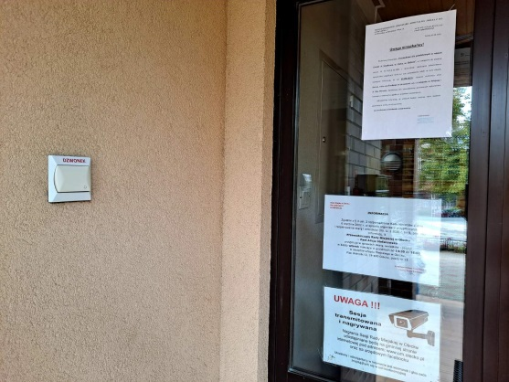
Drzwi wejściowe do budynku i korytarze są odpowiednio szerokie dla osób na wózkach.
Toaleta dla osób z niepełnosprawnościami znajduje się na parterze.
W budynku przy Placu Wolności 3 nie ma windy. Nie musisz wchodzić na piętra. Na parterze przy wejściu do urzędu jest Biuro Obsługi Klienta.
Pomogą ci pracownicy z tego biura.
Jeśli jesteś osobą niewidomą lub mającą duże problemy z widzeniem także możesz załatwić wszystkie swoje sprawy. Poinformuj pracowników urzędu o Twoich problemach ze wzrokiem i powiedz jak można Ci pomóc. Pracownicy urzędu pomogą załatwić Twoją sprawę.
Jeśli przy poruszaniu się pomaga Ci pies przewodnik, możesz z nim przyjść do urzędu.

Budynek przy Placu Wolności 1
Do budynku Placu Wolności 1 dojechać możesz samochodem.
Jeśli masz problemy z chodzeniem i chcesz przyjechać autem, 100 metrów od urzędu jest parking. Są tam też miejsca oznaczone niebieską kopertą.
Przed wejściem do budynku znajduje się podjazd dla wózków oraz schody z poręczami.
Po lewej stronie drzwi wejściowych znajdziesz dzwonek z sygnalizacją dźwiękową. Jeżeli naciśniesz przycisk dzwonka to przyjdzie do Ciebie pracownik urzędu.
To zdjęcie poniżej pokazuje wejście do urzędu. Dzwonek jest po lewej stronie.
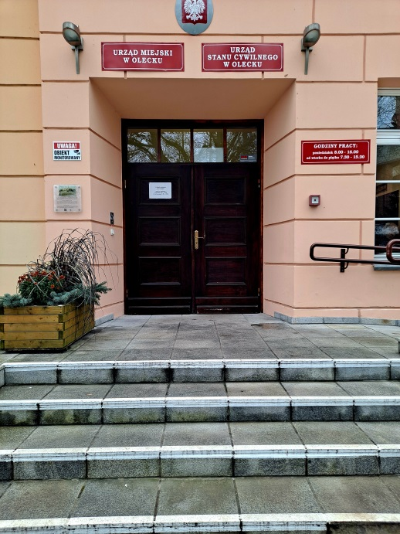
Drzwi wejściowe do budynku i korytarze są odpowiednio szerokie dla osób na wózkach.
Toaleta dla osób z niepełnosprawnościami znajduje się na parterze.
W budynku na parterze znajduje się winda obsługująca 1 piętro.

